展翅计划用人单位操作说明
本用人单位操作说明介绍了展翅计划的流程，帮助用人单位了解如何参与展翅计划。
展翅计划网址：zc.54qj.com
一、注册与登录
用人单位可以通过两种方法注册展翅计划网站账号：
1、在展翅网，通过正常的注册流程，注册用人单位；
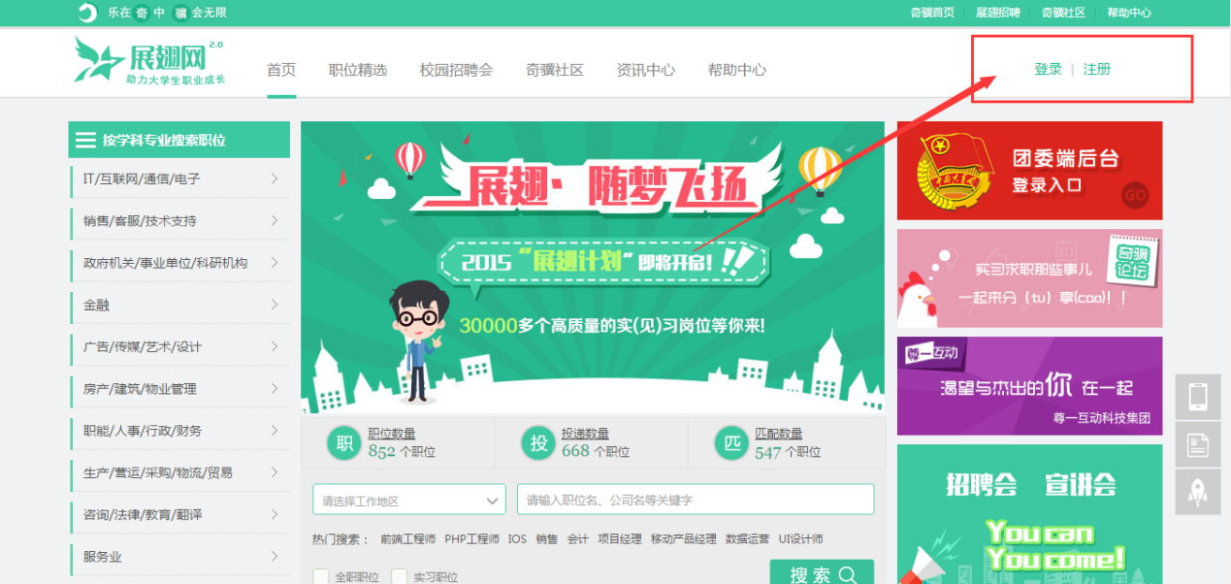
2、联系挂靠的团组织，让团组织在团委后台填写用人单位信息，创建用人单位账号。团组织创建的用人单位，自动默认为挂靠了该团组织。
参加了去年展翅计划的用人单位，可以通过去年的账号和密码直接登录15年展翅计划网站。
二、完善资料、挂靠团组织
登录展翅网后，选择“用人单位信息”，在该版块内点击“编辑”完善用人单位资料。
点击“挂靠团委”，上传公司的营业执照，选择需要挂靠的团组织，完成组织挂靠的用人单位可以发布展翅职位，所发职位无需平台管理员审核。相应团组织在团委端后台通过或者拒绝用人单位的申请，用人单位都能第一时间在展翅网收到消息推送。
通过挂靠审核的用人单位，在用人单位标签处有红底的“团委认证”标签，同时在用人单位资料处也会显示挂靠的团委名称。
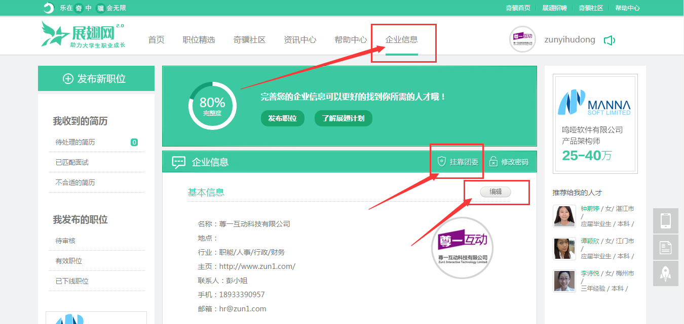

三、发布职位
发布职位的用人单位，所填写的用人单位资料完善度至少要达到“80%”。
挂靠了团组织的用人单位，点击“发布新职位”按钮后，默认为发布展翅职位。
展翅职位分为“公益配岗”和“双向选择”两类。其区别如下：
公益配岗：该部分职位将随机与学生匹配，用人单位无法选择参加实习的学生，匹配完成的学生，将与用人单位自动签订实习协议。
双向选择：该部分职位与普通职位类似，学生投递简历给用人单位，用人单位通过用人标准对学生进行筛选，双方达成意向后，需签订实习协议。
如果用人单位选择发布“普通职位”，将无法参与展翅计划，所发布的职位与一般职位完全相同，分为“兼职”、“全职”、“实习”三种。
“展翅计划”的职位将计入各级团委的考核，普通职位不计入考核。
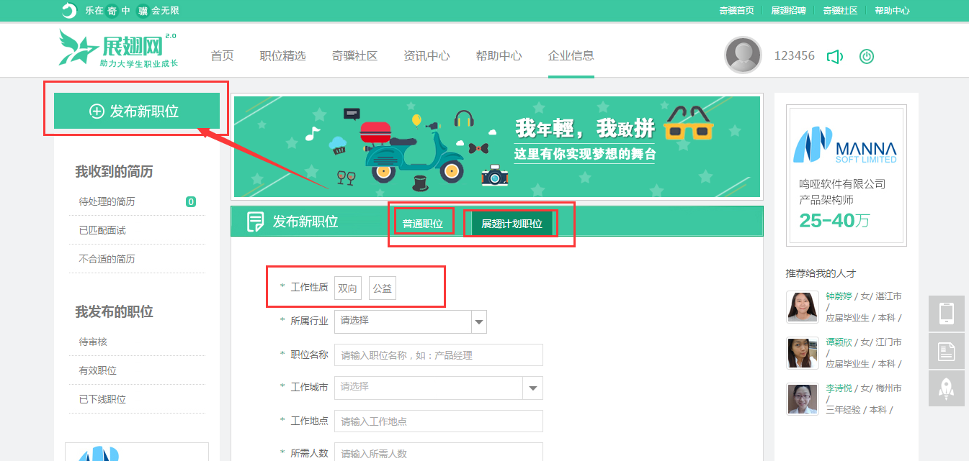

四、双向选择岗位招聘流程
在用人单位发布双向选择岗位后，学生可以自由查看。接下来的步骤如下：
1、学生投递简历；
2、用人单位通过平台的消息推送，看到投递了职位的简历信息；
3、用人单位通过学生的联系方式对学生进行电话面试，或者预约学生进行线下面试；
4、针对面试结果，用人单位对学生作出录用或不录用的决定。对录用的学生，直接给该生发送协议，对不录用的学生，对该生简历进行“不合适”处理；
5、签订了协议的学生，按约定时间到用人单位进行实习，用人单位在线上填写该学生状态为“已到岗”；
6、实习结束，用人单位对该生的实习表现进行评价。
五、公益配岗岗位招聘流程
用人单位发布公益配岗职位后，学生可以查看部分优质的职位，接下来的操作步骤为：
1、学生填写意愿工作地点及实习行业；
2、系统根据学生的意愿信息，及用人单位的具体信息，对学生进行岗位的随机分配；
3、学生确认岗位，并确认分配到的岗位；
4、用人单位给分配到岗位的学生发送实习协议；
5、签订了协议的学生，按约定时间到用人单位进行实习，用人单位在线上填写该学生状态为“已到岗”；
6、实习结束，用人单位对该生的实习表现进行评价。
六、其他特殊情况
1、用人单位规模很大，有多个分公司，需要对分公司的展翅计划职位发布情况进行统一管理，该怎么处理？
答：这种情况可向需挂靠的团组织申请，让团组织在团委后台直接创建一个以该集团命名的团组织。该团组织再创建下属分公司即可在团委端后台对各分公司情况进行管理。
2、选择错了团组织，并且通过审核了该怎么处理？
答：可以让想要挂靠的团组织直接创建一个用人单位账号，通过该用人单位账号登录默认直接挂靠了创建用人单位的团组织。或者注册一个新的用人单位账号，再次选择挂靠的团组织。
3、系统提醒已经通过了团委的挂靠申请审核，但是仍无法发布展翅职位？
答：退出账号，并重新登录即可。
更多问题，请联系展翅网客服QQ：2851256808

